*TRIPKO web aplikacija*

Korisničko uputstvo

Verzija 1.0

Istorija revizija

|  |  |  |  |
| --- | --- | --- | --- |
| **Datum** | **Verzija** | **Opis** | **Autori** |
| 12.06.2023. | 1.0 | finalna verzija | Miljana Cakić  Ksenija Seizović  Dimitrije Stojilković  Stefan Stanković |

Sadržaj

1. Uvod 4

2. Prijavljivanje korisnika na portal 4

2.1 Registracija naloga turiste 4

2.2 Registracija naloga vodiča 5

2.3 Prijavljivanje registrovanog korisnika na sistem 6

2.4 Menjanje lozinke 10

2.5 Brisanje ličnog naloga 11

3. Nalog turista 11

3.1 Početna stranica 11

3.2 Prikaz ruta 13

3.3 Pretplata na javnu rutu 13

3.4 Kreiranje ruta 14

3.5 Prikaz ruta 17

3.6 Pretplata na javnu rutu 18

3.7 Pretraga ruta 20

3.7.1 Privatnih ruta 20

3.7.2 Javnih ruta 21

3.7.3 Pretplacenih ruta 21

3.8 Ocena rute i vodiča 21

4. Nalog vodiča 22

4.1 Početna stranica 22

4.2 Objavljivanje rute 24

4.3 Pretraga objavljenih ruta 25

5. Nalog power-vodiča i administratora 26

5.1 Početna stranica power vodiča 26

5.2 Pregled, dodavanje, izmena i brisanje znamenitosti 26

6. Odjavljivanje iz naloga 31

Korisničko uputstvo za Tripko Web aplikaciju

# Uvod

Primarni cilj Tripko Web aplikacije je da omogući efikasno organizovanje, planiranje i kreiranje turističkih ruta i oglašavanje i pronalaženje turističkih vodiča. Korisnici aplikacije mogu lako da isplaniraju svoje putovanje kreirajući personalizovane rute. Registrovani turistički vodiči mogu objaviti svoje rute i podeliti iskustvo i znanje o određenim gradovima i znamenitostima, a turistički vodiči sa najvećim brojem pozitivnih povratnih reakcija dobijaju privilegije prilaganja i menjanja informacija o svakoj od znamenitosti. Tripko Web aplikacija ostvariće saradnju i povezanost između ljudi koji bi želeli da podele svoje iskustvo u putovanjima, i onih koji bi želeli da svoje nadograde.

# Prijavljivanje korisnika na portal

Razlikuju se dva slučaja prijavljivanja na sistem. Prvi je kada se novi korisnik po prvi put prijavi i otvori nalog, tj. pošalje zahtev za registraciju. Drugi slučaj je kada se već postojeći korisnik prijavi, i u zavisnosti od tipa naloga dobije pristup različitim funkcionalnostima web aplikacije. Ako se korisnik ne prijavi, on nema pristup funkcionalnosti web aplikacije.

## Registracija naloga turiste

1. Klikom na dugme *Sign Up* otvara se forma za unos podataka o novom korisniku.
2. Početna stranica koja se otvara prilikom registracije novog korisnika sadrži forme za unos imena i prezimena, e-mail-a, lozinke, grada, datuma rođenja i pola. Klikom na dugme *Sign Up*, kreira se nalog turiste, i nakon prijavljivanja dobija pristup ovlašćenim funkcijama web aplikacije.
3. Na ovoj stranici novi korisnik može da odabere da li želi da se registruje kao turista ili vodič. U drugom slučaju, forma se menja na tačku **2.2**.

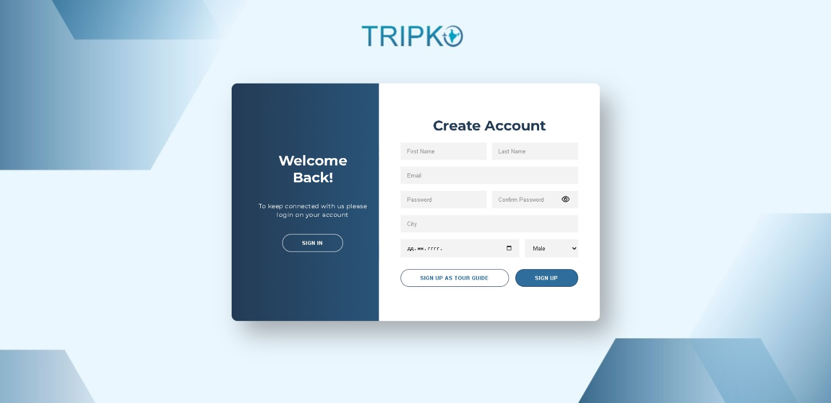

Slika 1 – Kreiranje naloga tipa *turista*

## Registracija naloga vodiča

1. Klikom na dugme *Sign Up As Tour Guide* otvara se forma za unos podataka o novom vodiču.
2. Početna stranica koja se otvara prilikom registracije novog korisnika sadrži forme za unos imena i prezimena, e-mail-a, lozinke, grada, datuma rođenja, pola i broja telefona, kao i dugmeta za prilaganje lične dokumentacije (npr. slike diplome). Klikom na dugme *Sign Up*, kreira se nalog vodiča, i nakon prijavljivanja dobija pristup ovlašćenim funkcijama Web aplikacije.

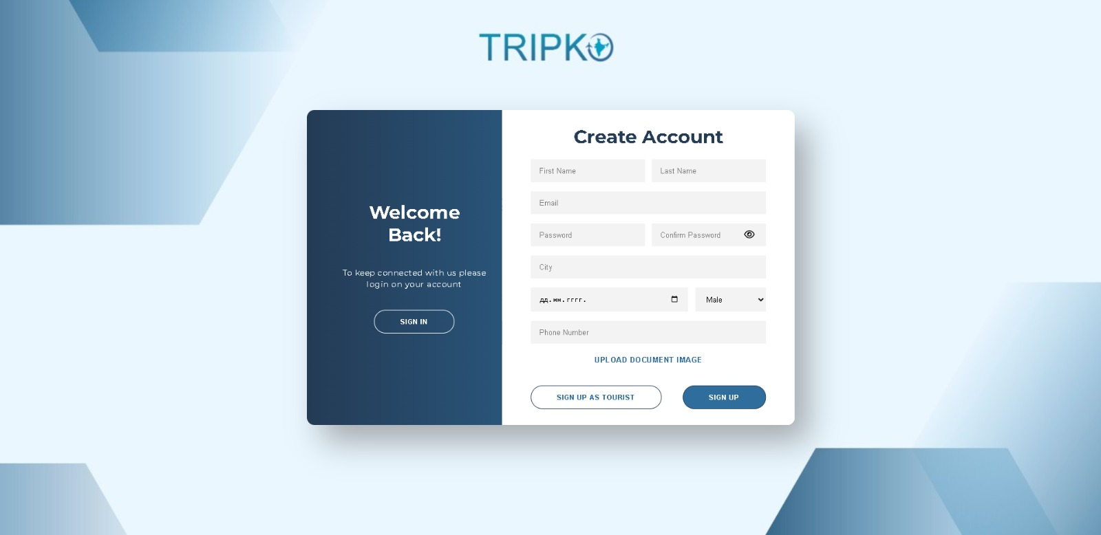

Slika 2 – Kreiranje naloga tipa *vodič*

Stranica za registraciju turiste ima formu za upitnik koja izgleda kao na sledećoj slici.

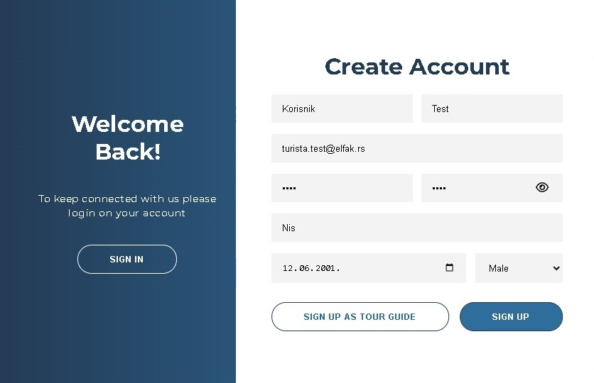

Slika 3 – Forma za kreiranje naloga tipa *turista*

## Prijavljivanje registrovanog korisnika na sistem

1. Korisnik se svojim e-mail-om i lozinkom prijavljuje na web aplikaciju.
2. U zavisnosti od tipa njegovog naloga (turista, vodic, power-vodic, admin), ima određene privilegije za pristup i rad na sistemu.
3. Odjavljuje se klikom na odgovarajuću ikonicu za odjavljivanje.

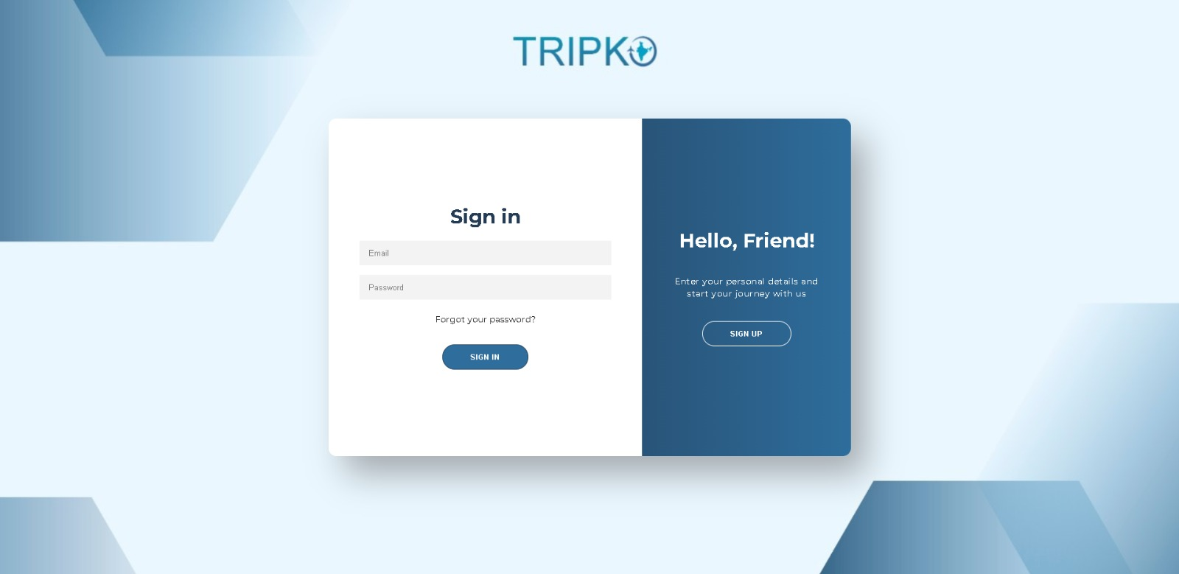

Slika 4 – Forma za prijavljivanje na Tripko web aplikaciju

**2.4 Menjanje podataka o ličnom profilu**

Korisnicima koji su registrovani omogućeno je menjanje ličnih podataka.

1. Korisnik se prijavljuje na sistem.
2. Korisnik bira opciju *My Profile* sa glavne stranice aplikacije, kako bi promenio lične podatke. Forma za korisnika regostrovanog kao turista izgleda kao na sledećoj slici. Klikom na dugme *Save Changes* čuvaju se izmene u ličnim podacima.

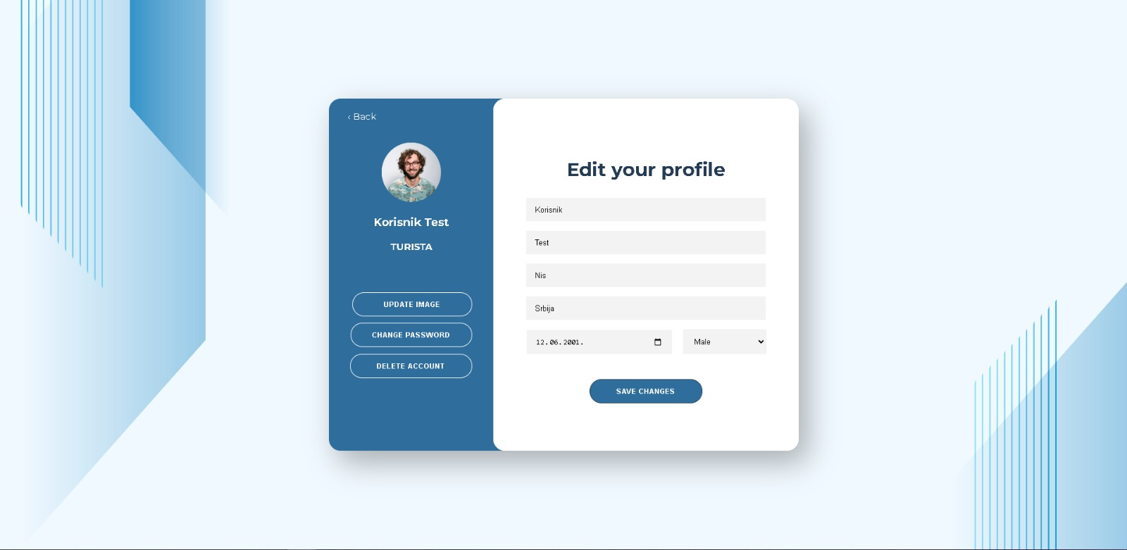

Slika 5 – Forma za izmenu ličnih informacija

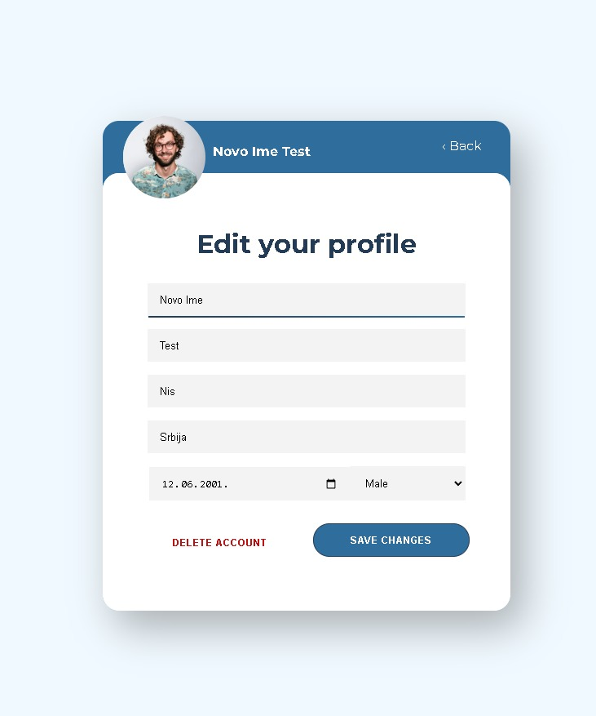

Slika 6 – Forma za izmenu ličnih informacija, pri manjoj rezoluciji ekrana

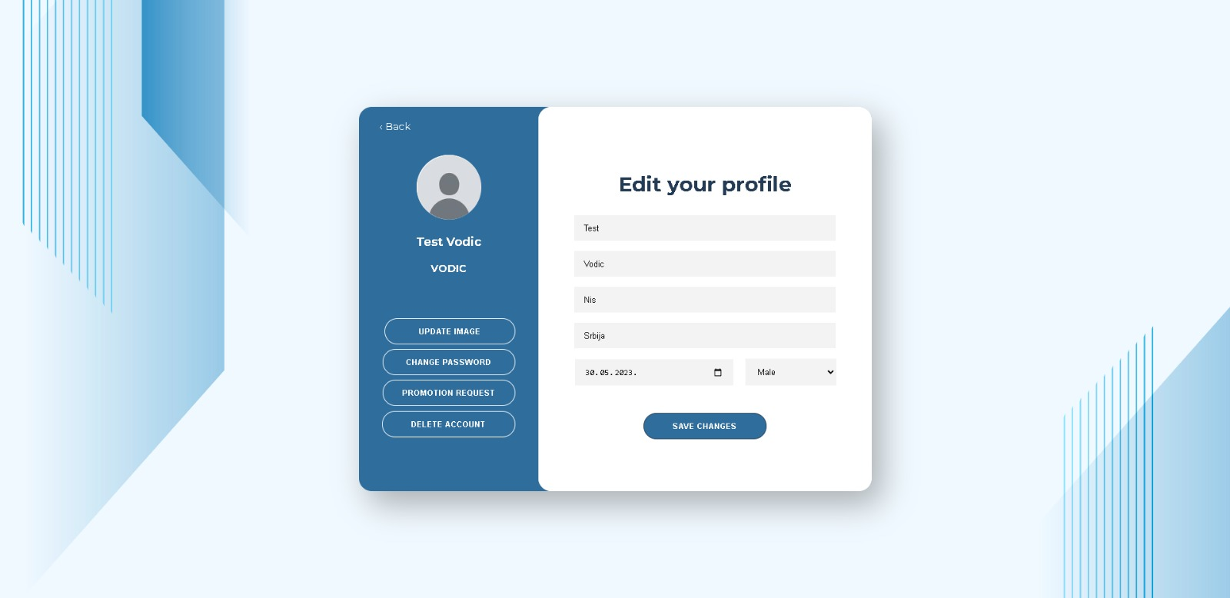

Slika 6 – Forma za izmenu ličnih informacija na nalogu tipa *vodič*

## Menjanje lozinke

Korisnicima koji su registrovani omogućeno je menjanje lozinke.

1. Korisnik se prijavljuje na sistem.
2. Korisnik bira opciju *My Profile* sa glavne stranice aplikacije, nakon čega bira opciju *Change Password*. Forma za promenu lozinke izgleda kao na sledećoj slici, pri čemu korisnik unosi staru i novu lozinku. Klikom na dugme *Save Changes* lozinka se menja.

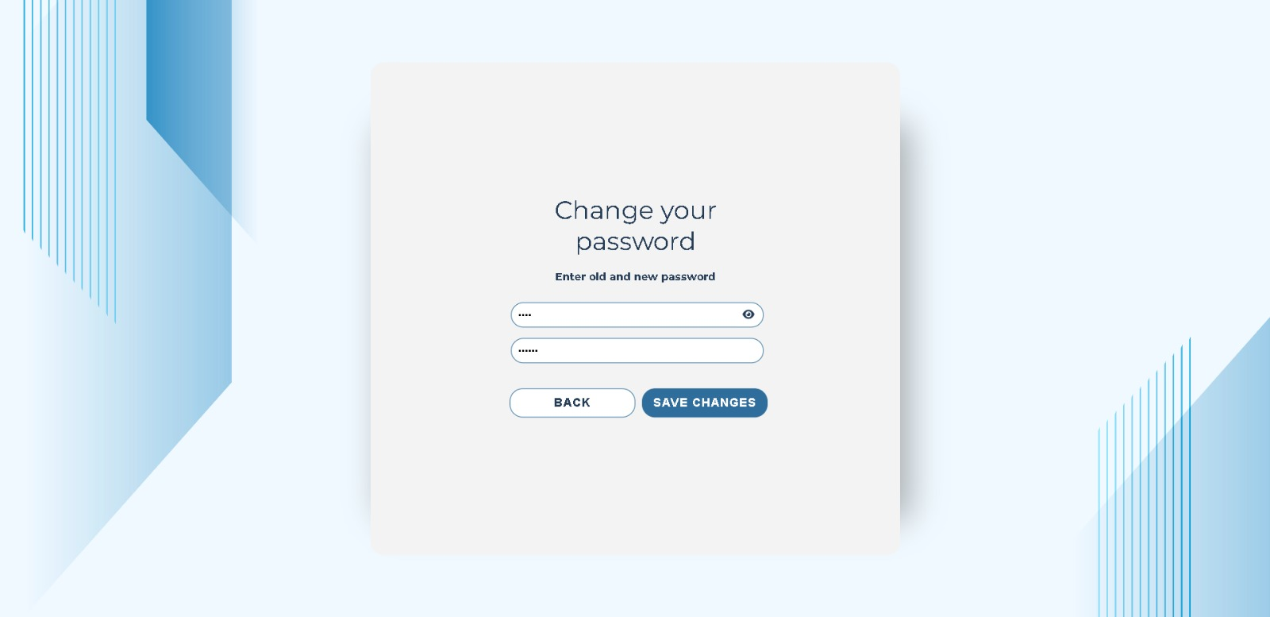

Slika 8 – Forma za izmenu sopstvene lozinke

## Brisanje ličnog naloga

Svim korisnicima je omogućeno brisanje sopstvenog naloga.

1. Korisnik se prijavljuje na sistem.
2. Korisnik bira opciju *My Profile* sa glavne stranice aplikacije, nakon čega bira opciju *Delete Account*. Otvara se forma za potvrdu brisanja naloga. Nakon klika na dugme *Yes*, trajno se briše nalog korisnika.

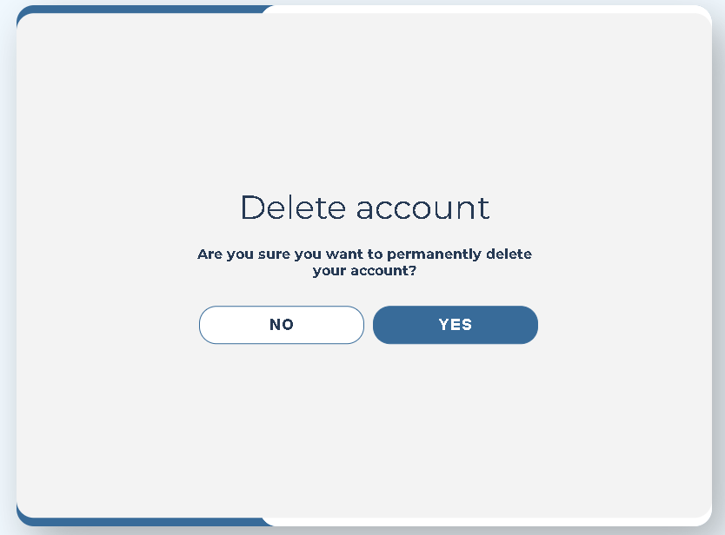

Slika 9 – Prikaz pri brisanju ličnog naloga

# Nalog turista

## Početna stranica

1. Korisnik koji ima tip naloga *turista* prijavljuje se na sistem.
2. Prikazuje se početna stranica sa funkcionalnostima koje odgovaraju tipu naloga turista.

Na slikama ispod je prikazan izgled početne strane.

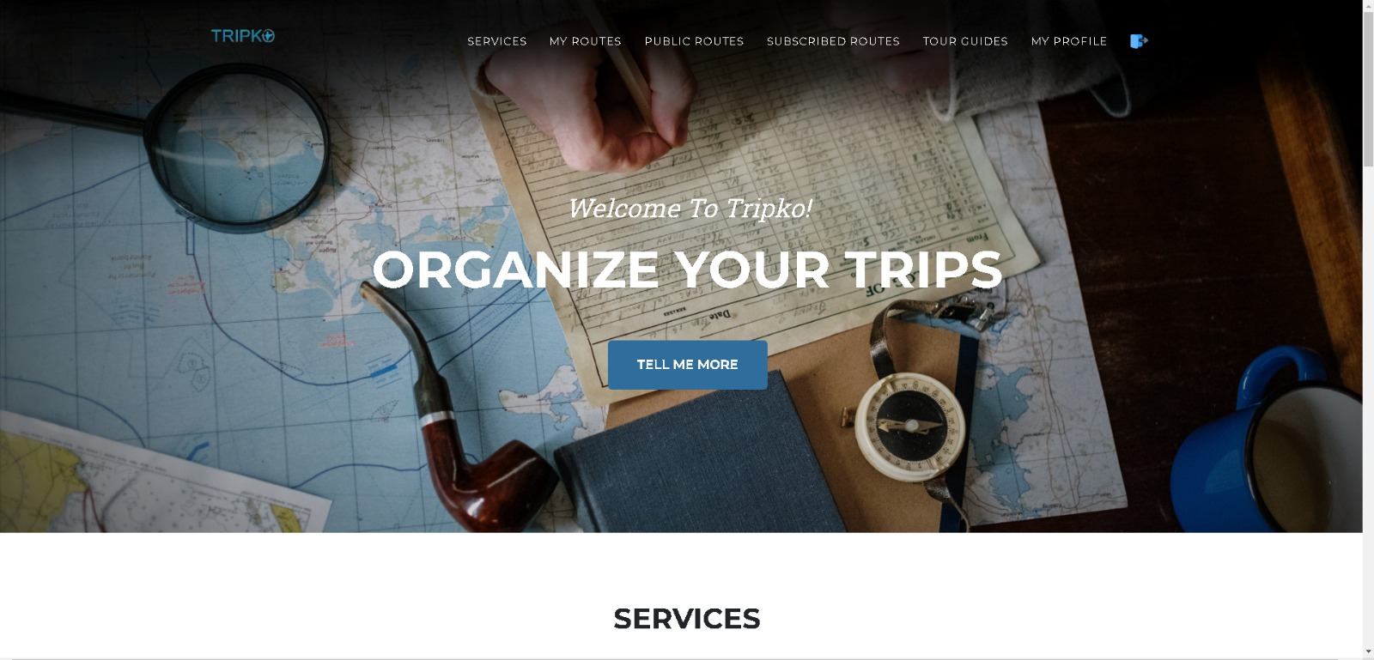

Slika 10 – Prikaz početne stranice

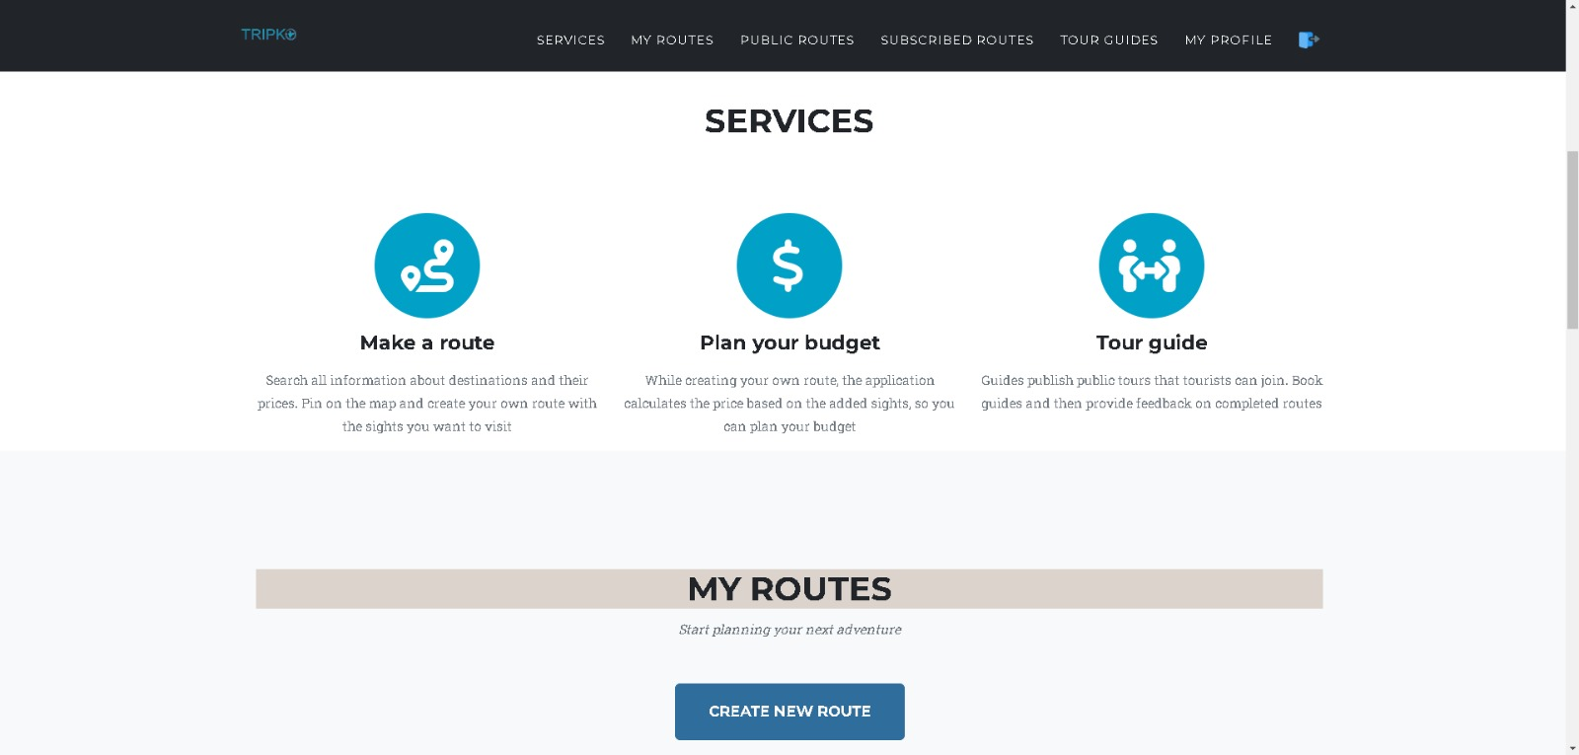

Slika 11 –Prikaz početne stranice

## Prikaz ruta

Klikom na dugme *SHOW ROUTE* u gornjem levu uglu rute otvara se prikaz rute.  
Prikaz rute u sebi sadrži:

* Listu znamenitosti koje se obilaze u ruti
* Prikaz rute na mapi, gde svaki marker odgovara jednoj znamenitosti.

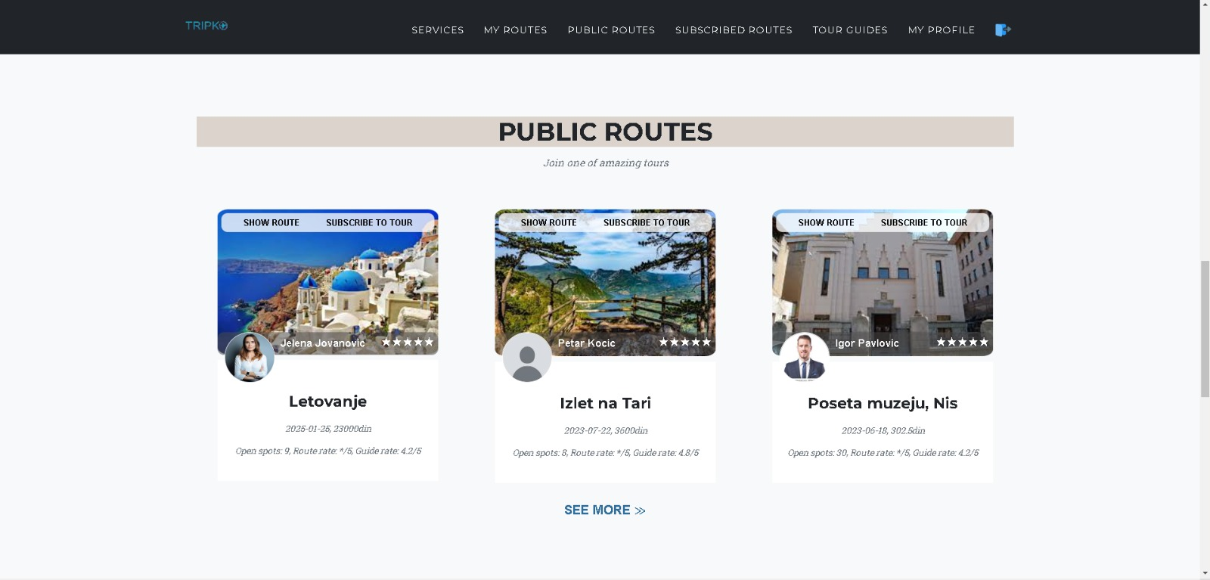

Slika 12 – Forma za prikaz svih javnih ruta

## Pretplata na javnu rutu

Turista takođe ima mogućnost pretplate na javnu rutu. Pretplata znači da će obilaziti turu koju je objavio vodič u vreme kada je ta tura zakazana. Pretplata na javnu rutu vrši se klikom na dugme *SUBSCRIBE TO TOUR*. Nakon klika na dugme, refrešuje se stranica i ta javna ruta se sada nalazi u delu *Subscribed routes*.

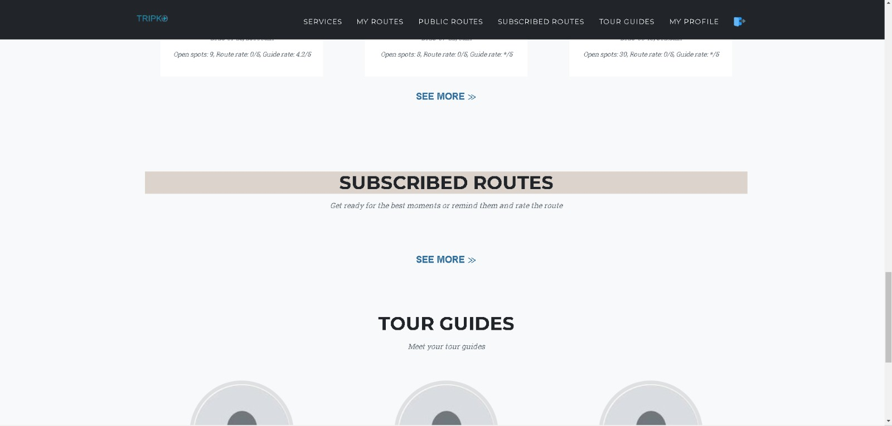

Slika 13 – Forma za prikaz pretplaćenih ruta

## Kreiranje ruta

* 1. Korisnik je prijavljen na svoj nalog.
  2. Korisnik ima mogućnost da kreira svoje privatne rute klikom na dugme CREATE NEW ROUTE.
  3. Nakon klika na dugme otvara se stranica koja korisniku nudi mogućnost unosa imena rute, datuma početka i datuma završetka rute, takođe ima i opciju za odabir grada koja služi isključivo za pozicioniranje mape.
  4. Klikom na dugme CREATE ROUTE otvara se mapa sa markerima.
  5. Klikom na bilo koji marker izaći će Popup sa osnovnim informacijama o znamenitosti sa te lokacije.
  6. Klikom na dugme ADD dodaje se znamenitost u ruti, dok klik na dugme remove uklanja tu istu znamenitost iz rute.
  7. Nakon svih dodatih znamenitosti, ponovnim klikom na CREATE ROUTE se kreira ruta.



Slika 14 – Prikaz stranice sa dugmetom za kreiranje ruta

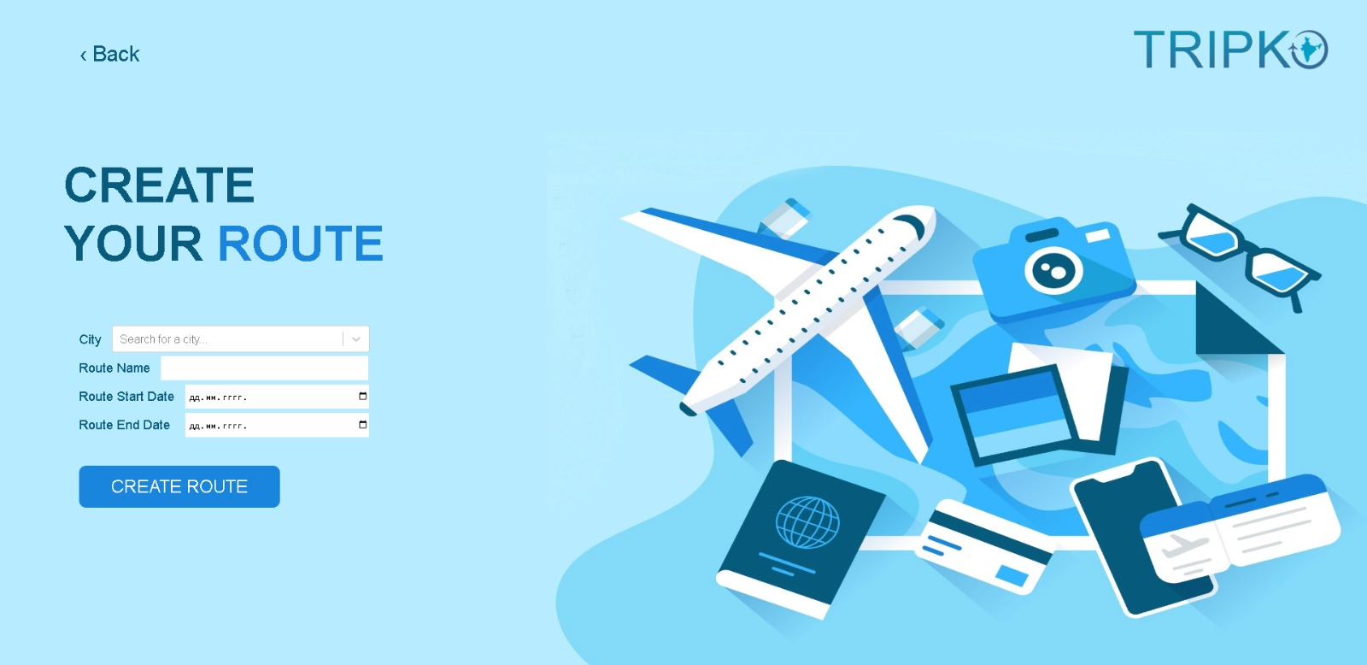

Slika 15 – Forma za kreiranje rute

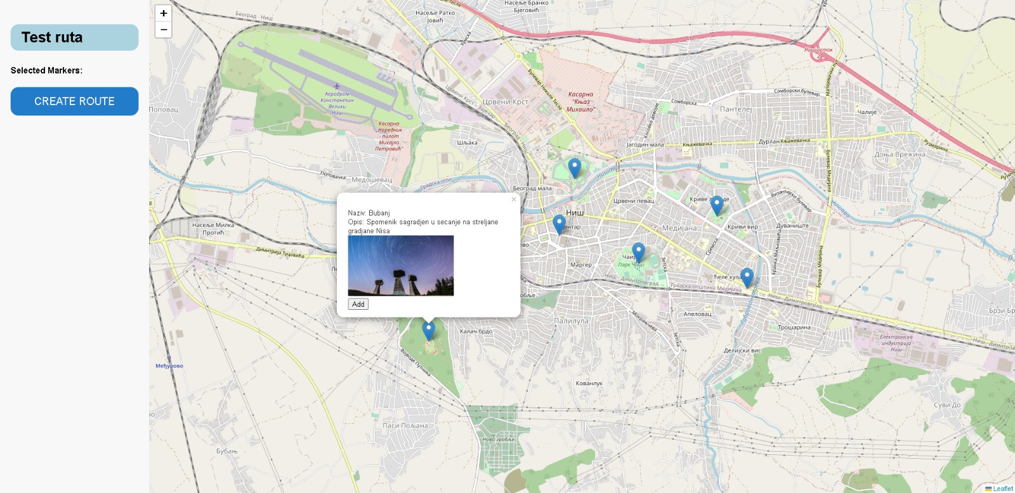

Slika 16 – Forma za selekciju znamenitosti

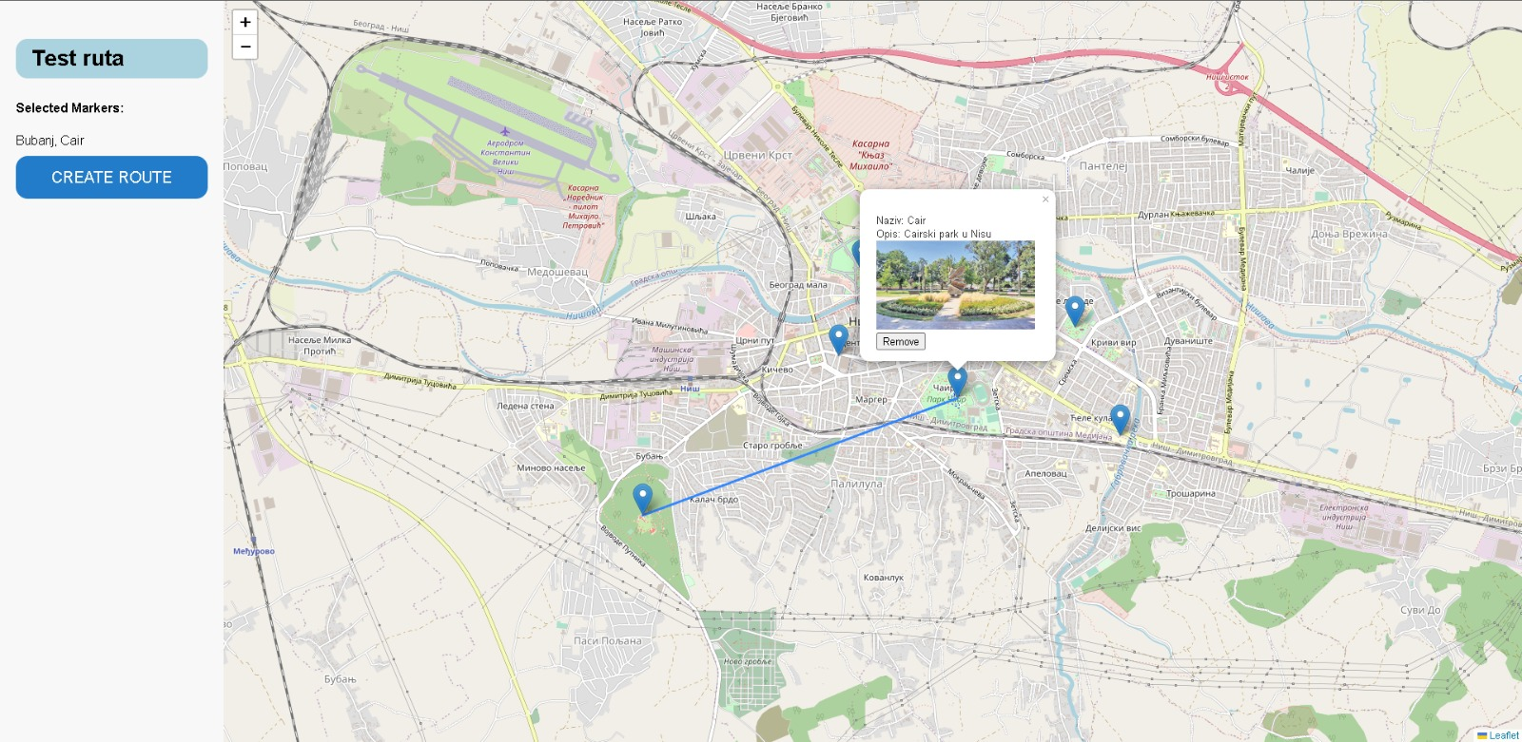

Slika 17 – Selektovana znamenitost; Mogućnost za izbacivanje iz rute

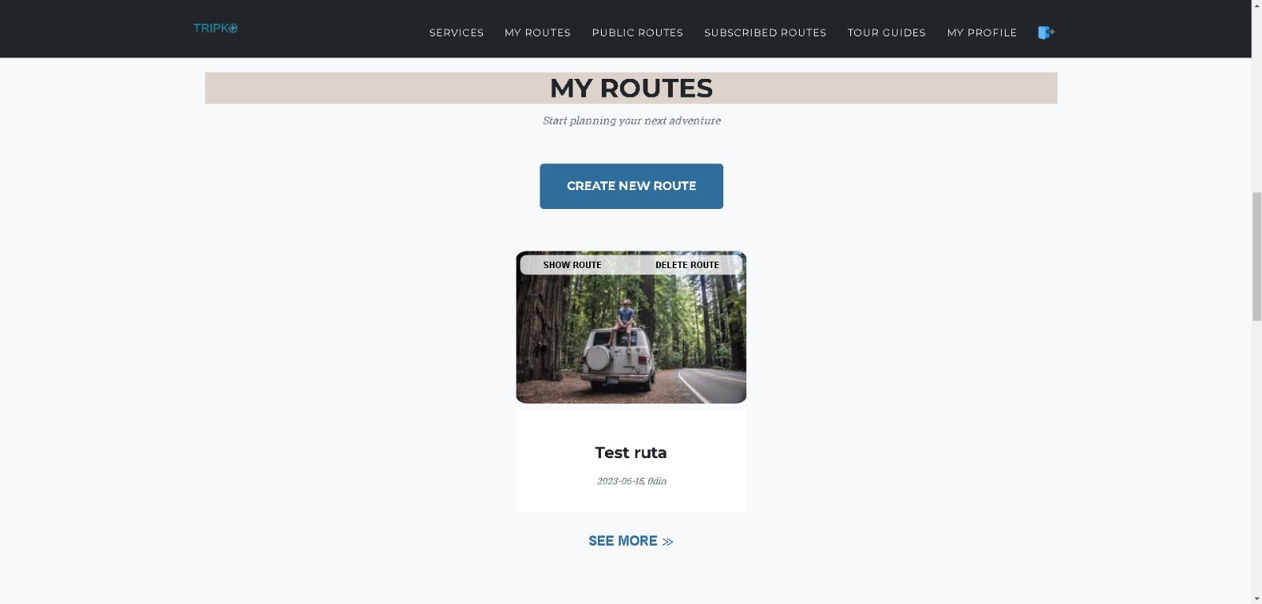

Slika 18 – Prikaz kreirane rute

## Prikaz ruta

1. Klikom na dugme “SHOW ROUTE” u gornjem levu uglu rute otvara se prikaz rute.
2. Prikaz rute u sebi sadrži:
   1. Listu znamenitosti koje se obilaze u ruti
   2. Prikaz rute na mapi, gde svaki marker odgovara jednoj znamenitosti

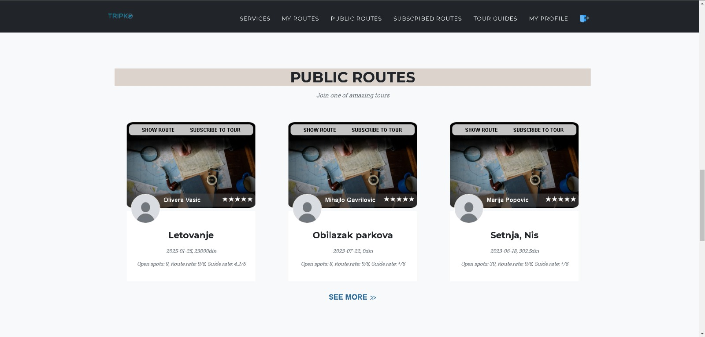

Slika 19 – Forma za prikaz ruta

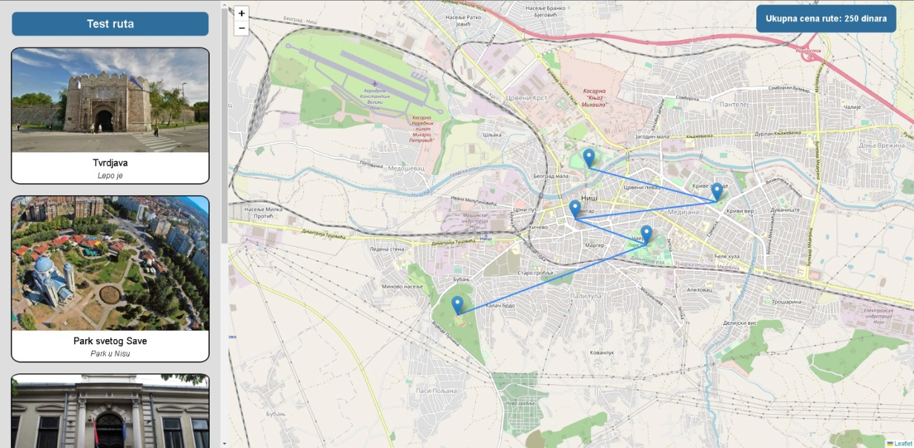

Slika 20 – Forma za prikaz rute

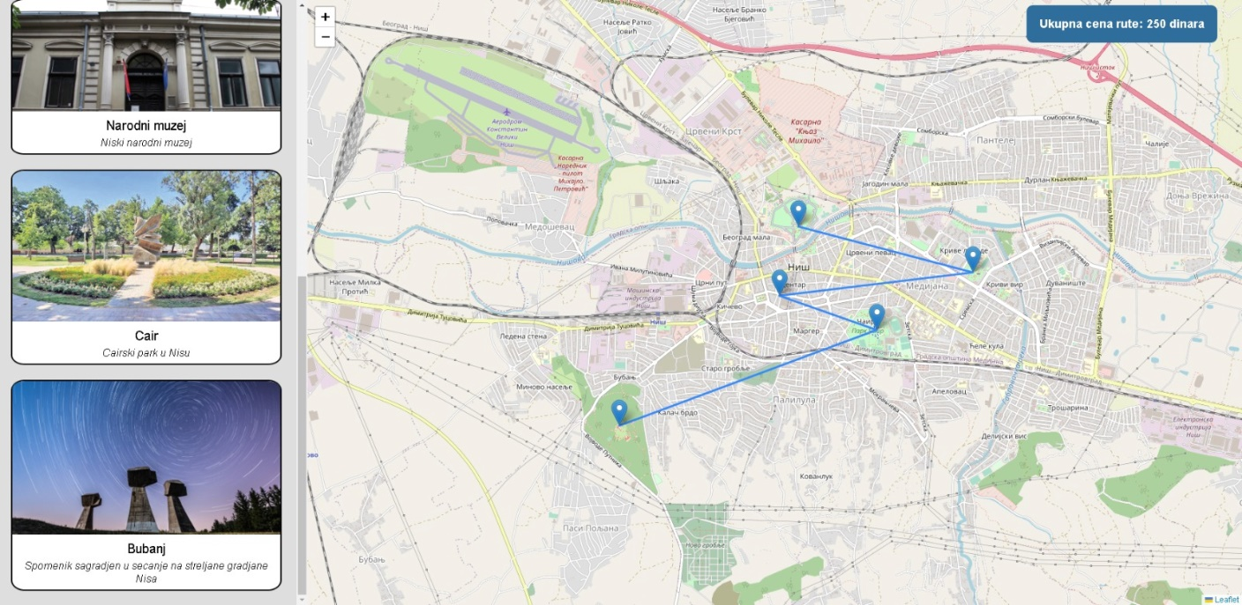

Slika 21 – Forma za prikaz rute

## Pretplata na javnu rutu

Turista takođe ima mogućnost pretplate na javnu rutu.

Pretplata znači da će obilaziti turu koju je objavio vodič u vreme kada je ta tura zakazana.

1. Pretplata na javnu rutu vrši se klikom na dugme “SUBSCRIBE TO TOUR”.
2. Nakon klika na dugme, refrešuje se stranica i ta javna ruta se sada nalazi u delu Subscribed routes.

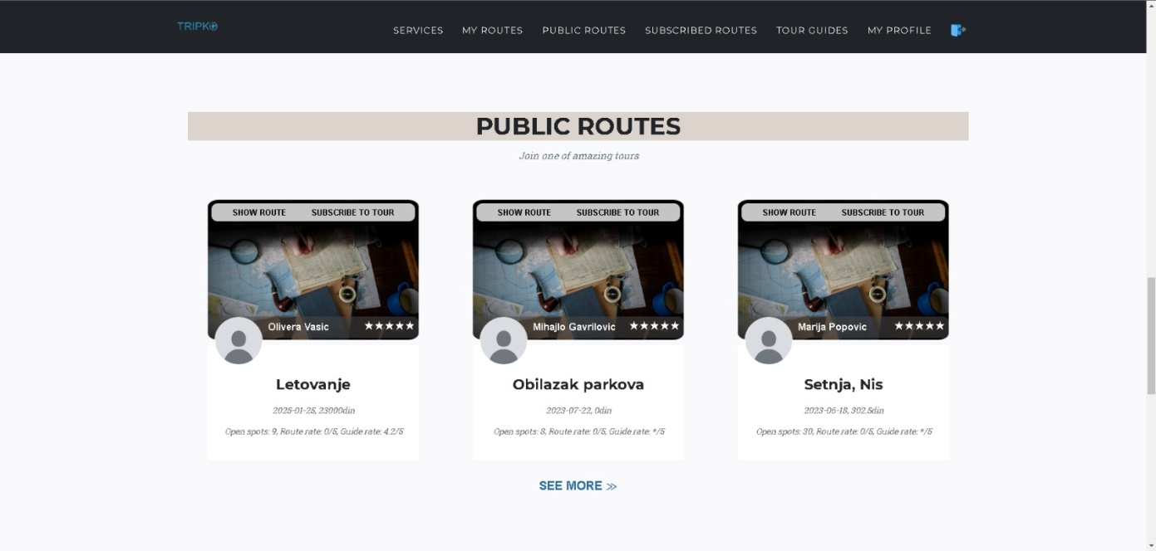

Slika 22 – Forma za prikaz svih javnih ruta; Mogućnost pretplate na rutu



Slika 23 – Forma za prikaz pretplaćenih ruta

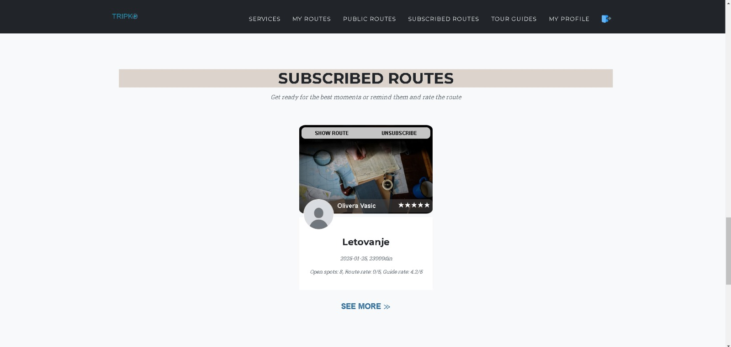

Slika 24 – Forma za prikaz pretplaćenih ruta

## Pretraga ruta

Korisnik je u mogućnosti da pretraži rute. Klikom na dugme S*ee More* (u zavisnosti od sekcije stranice na kojoj je to dugme kliknuto) otvara se prozor za pretragu ruta. Rutu je moguće pretražiti na osnovu sledećih kriterijuma:

* Po kategoriji znamenitosti koje se obilaze na toj ruti (turi)
* Po imenu rute
* Po vodiču koji vodi tu rutu, ukoliko je *see-more* odabrano u sekciji: *public routes* ili *subscribed routes*

### Privatnih ruta

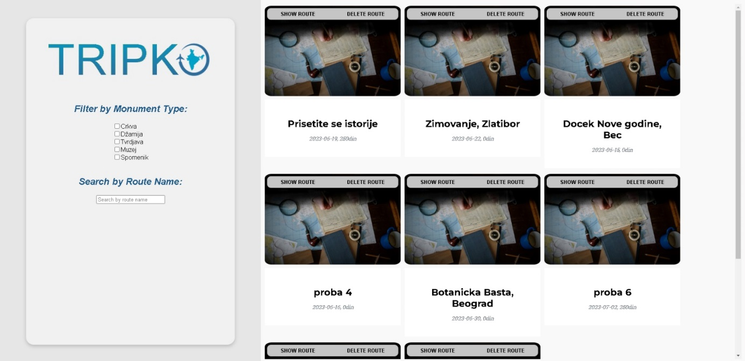

Slika 25 – Pretraga privatnih ruta

### Javnih ruta

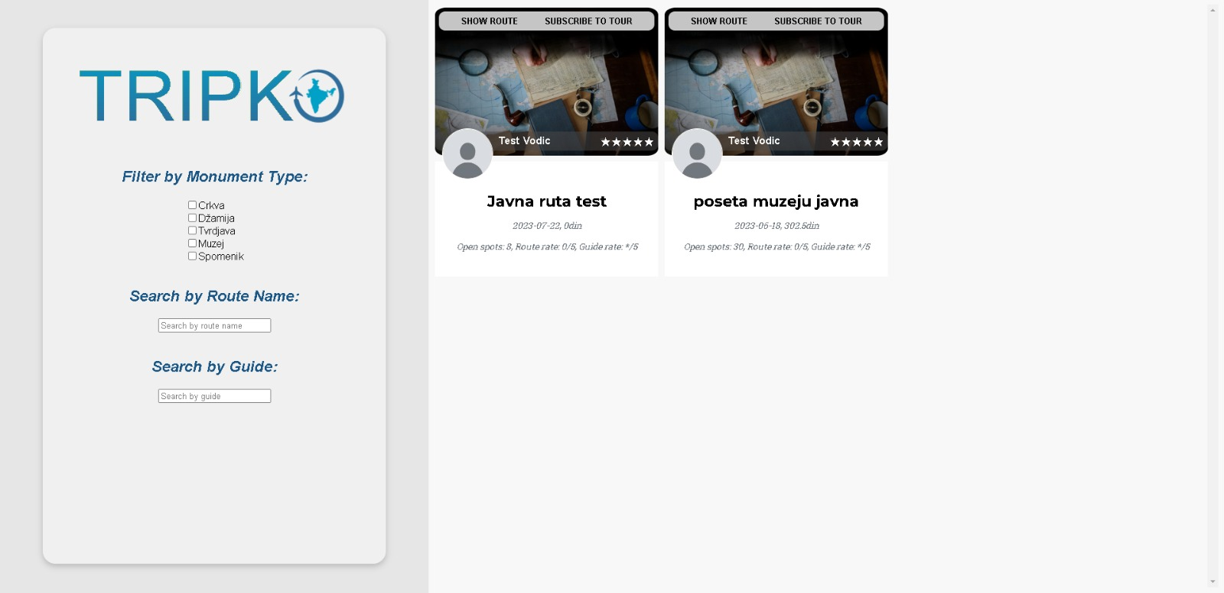

Slika 26 – Pretraga javnih ruta

### Pretplacenih ruta

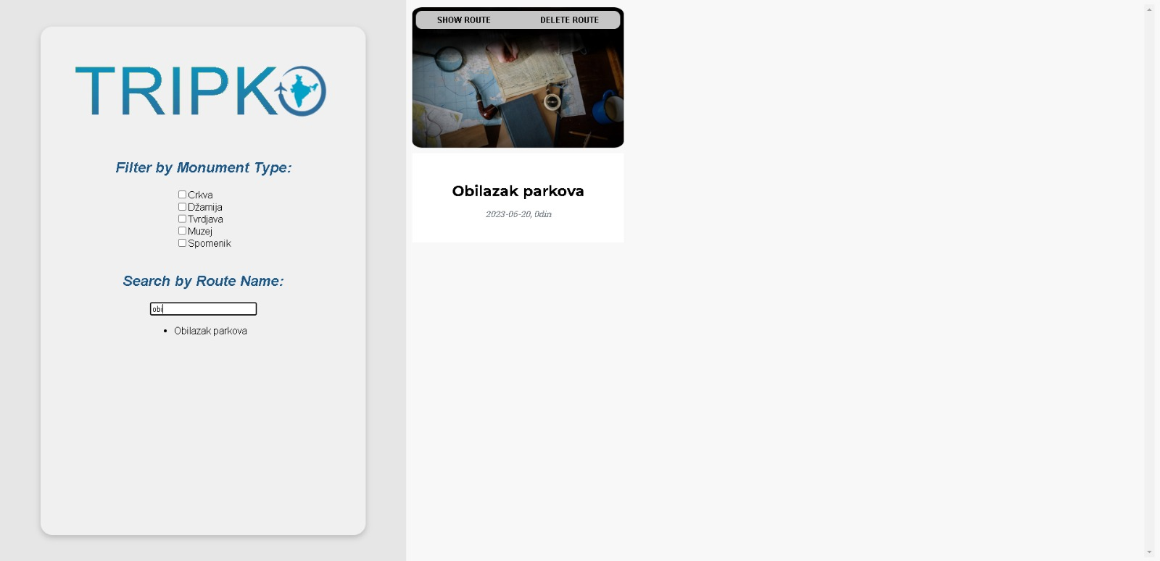

Slika 27 – Pretraga pretplaćenih ruta

## Ocena rute i vodiča

Turisti se nudi mogućnost da nakon završetka rute na kojoj je bio pretplaćen:

* Oceni vodiča (odabirom određenog broja zvezdica (1-5)) pored imena vodiča.
* Oceni samu rutu pritiskom na dugme *RATE ROUTE* , i zatim biranjem određenog broja zvezdica

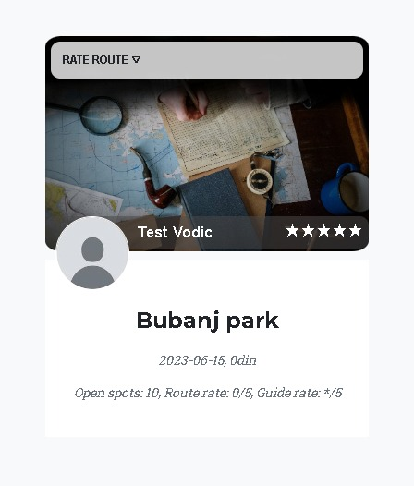

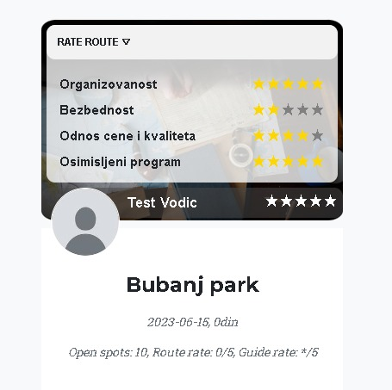

Slika 28 – Ocenjivanje rute

# Nalog vodiča

## Početna stranica

Za razliku od turiste, na početnoj strani vodiča u sekciji *MY ROUTES* vodič ima mogućnost da svoje privatne rute objavi, tako da postanu javne, i za razliku od turiste umesto sekcije *SUBSCRIBED ROUTES*, vodič ima sekciju *PUBLISHED ROUTES*.

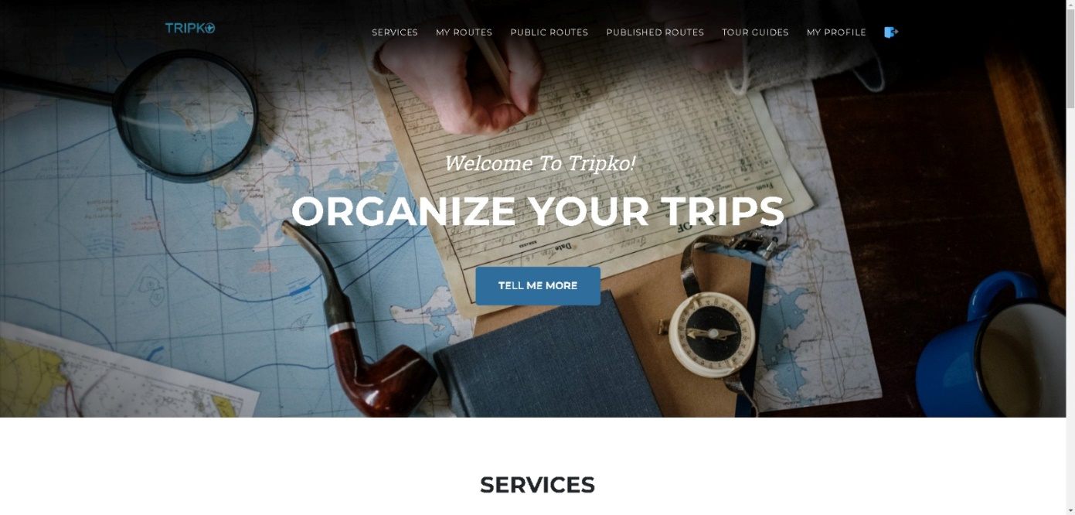

Slika 29 – Početna stranica

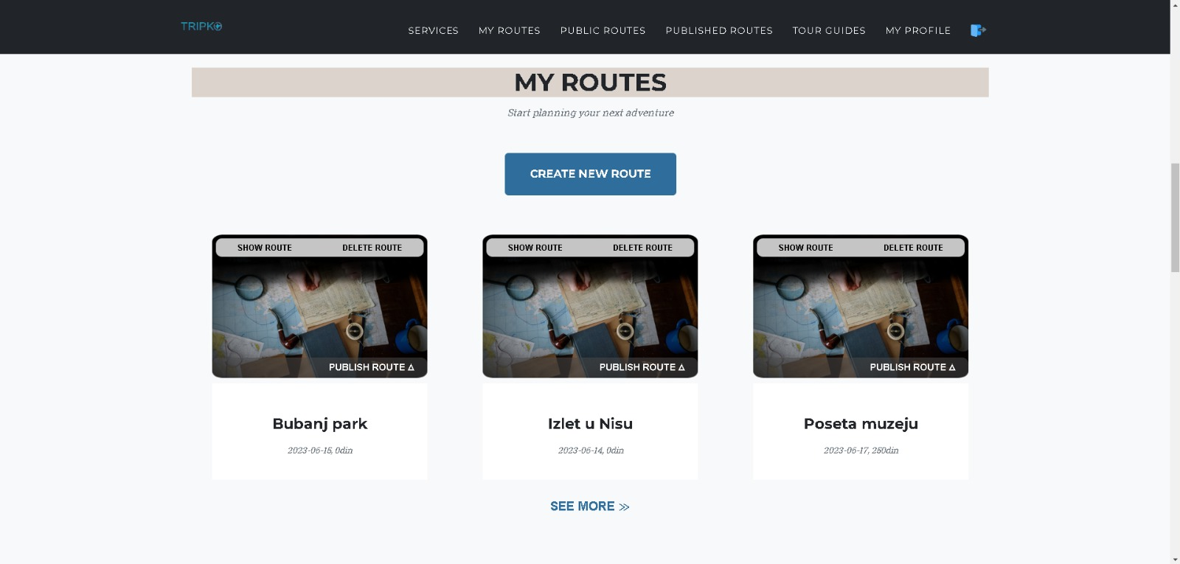

Slika 30 – Prikaz kreiranih ličnih ruta

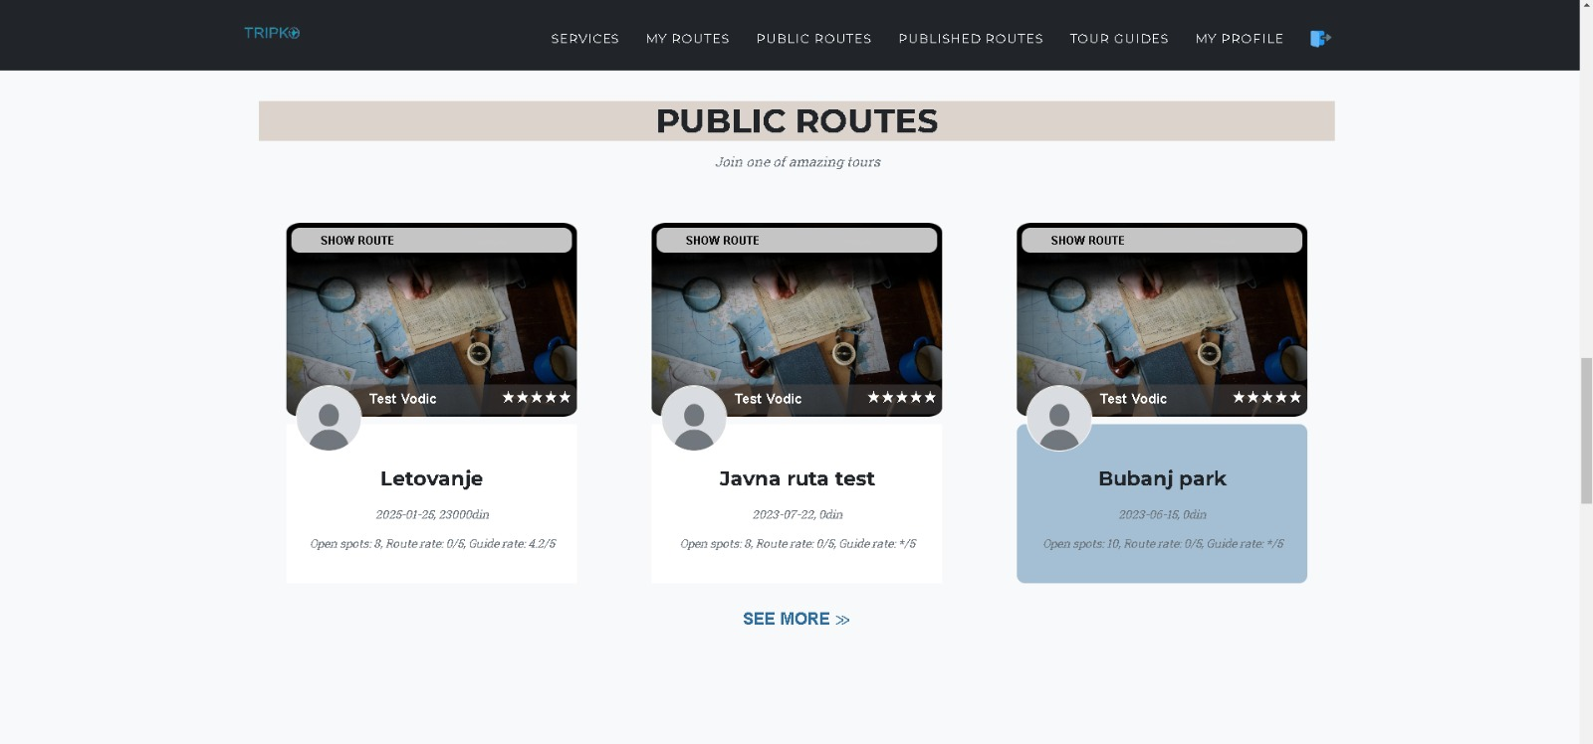

Slika 31 – Prikaz javnih ruta

## Objavljivanje rute

Vodič ima mogućnost objavljivanja rute klikom na dugme PUBLISH ROUTES.

Nakon klika na dugme, vodič ima mogućnost da unese mogući kapacitet ture(broj turista u toj turi) i procenat zarade koji će uzeti od te ture(od čega direktno zavisi cena te ture).

Klikom na dugme Publish, njegova privatna ruta sada postaje javna.

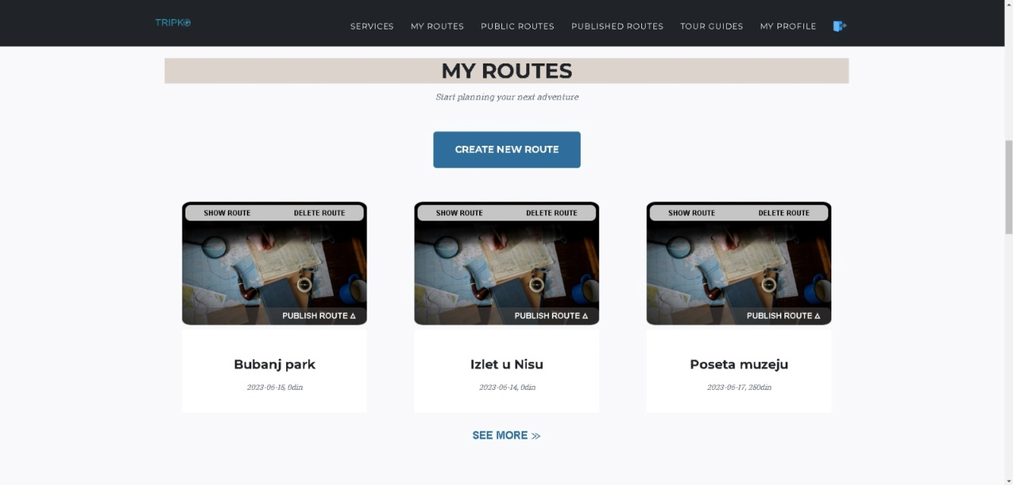

Slika 32 – Prikaz dugmeta za objavljivanje rute

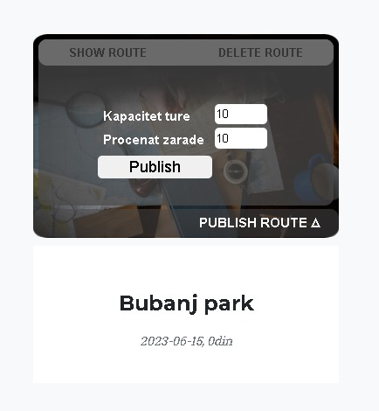

Slika 32 – Prikaz forme nakon klika na *Publish Route*

## Pretraga objavljenih ruta

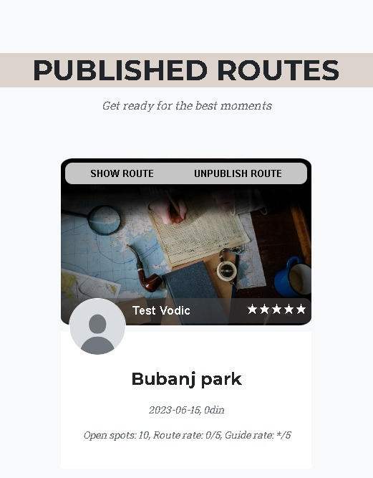

Slika 33 – Prikaz objavljenih ruta

# Nalog power-vodiča i administratora

Za pregled i postavljanje pitanja nije neophodno biti registrovan na sistem ili imati posebne privilegije, tj. to može uraditi bilo koji zainteresovani pojedinac.

## Početna stranica power vodiča

1. Posetilac portala unese e-mail na koji želi da mu se pošalje odgovor na pitanje u odgovarajuće polje.
2. Pitanje otkuca u polje *Pitanje.*
3. Na kraju, pitanje se prosledi klikom na dugme *Proslediti*.

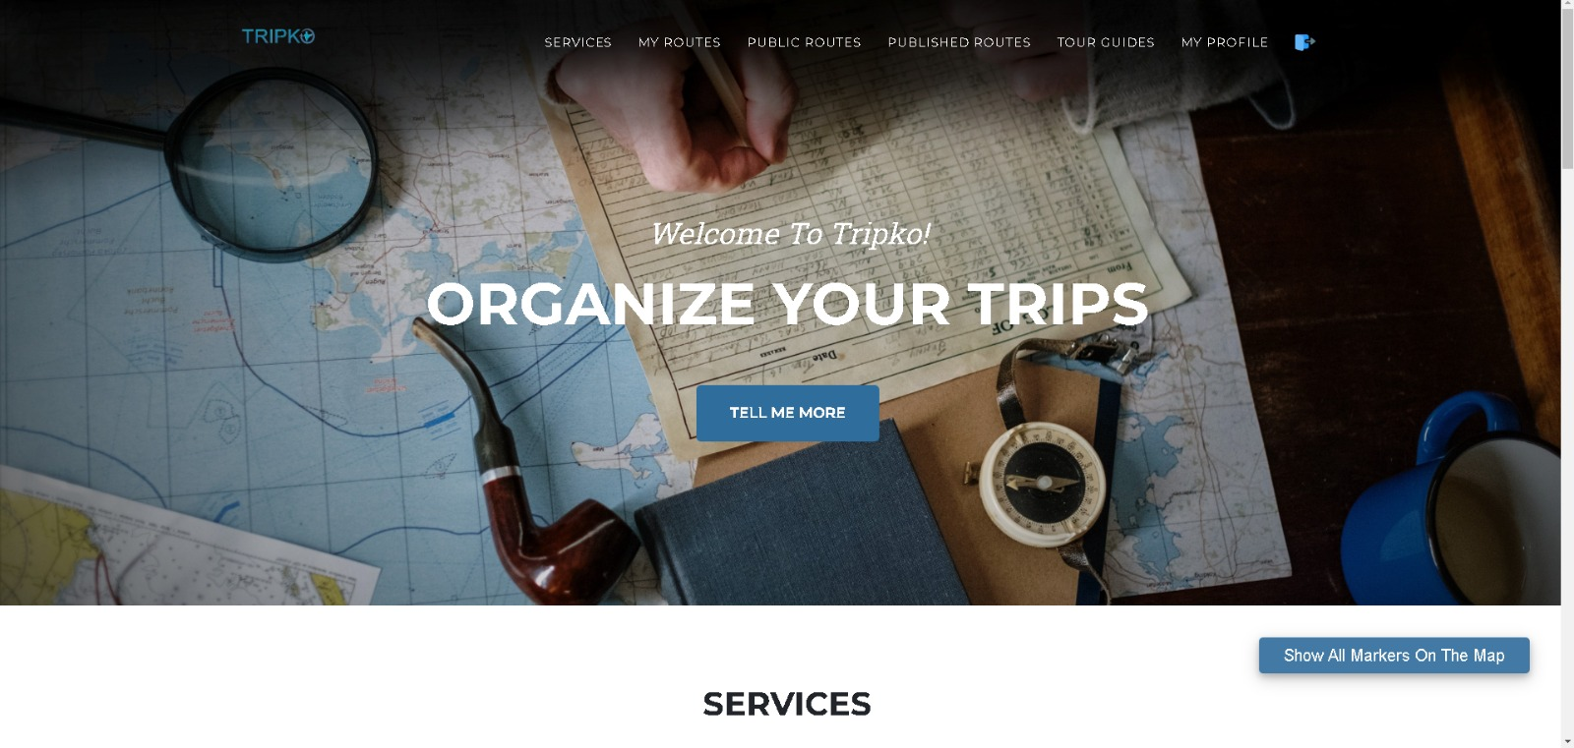

Slika 34 – Početna stranica korisnika ulogovanih kao *power-vodič* i *admin*

## Pregled, dodavanje, izmena i brisanje znamenitosti

1. Korisnik se prijavljuje na svoj nalog, pri čemu je tip naloga *power-vodič*.
2. Klikom na dugme *Show All Markers On The Map*, prikazuje se mapa sa svim markerima, koji označavaju znamenitosti.
3. Klikom na marker, mogu se videti informacije o odabranoj znamenitosti.
4. U prozoru pored pravougaonika sa tekstom *Select City*, može se odabrati grad, pri čemu će se mapa centrirati na taj grad.
5. Klikom na dugme *Uključi režim dodavanja markera*, korisnik dobija mogućnost dodavanja znamenitosti na mapu, izmene informacija o znamenitostima i brisanja znamenitosti.
6. Zatim, klikom na mapu (na mesto gde želimo da dodamo znamenitost), postavlja se marker i prikazuje prozor sa podacima koje treba uneti o znamenitosti.
7. Klikom na dugme *Save*, podaci o znamenitosti se čuvaju.
8. Klikom na već postojeći marker, prikazuju se podaci o znamenitosti, i dva dugmeta: *Izmeni* i *Obriši*.
9. Klikom na dugme *Izmeni*, prikazuje se prozor u kojem mogu da se izmene podaci o znamenitosti.
10. Klikom na dugme *Obriši*, sa mape se briše marker.



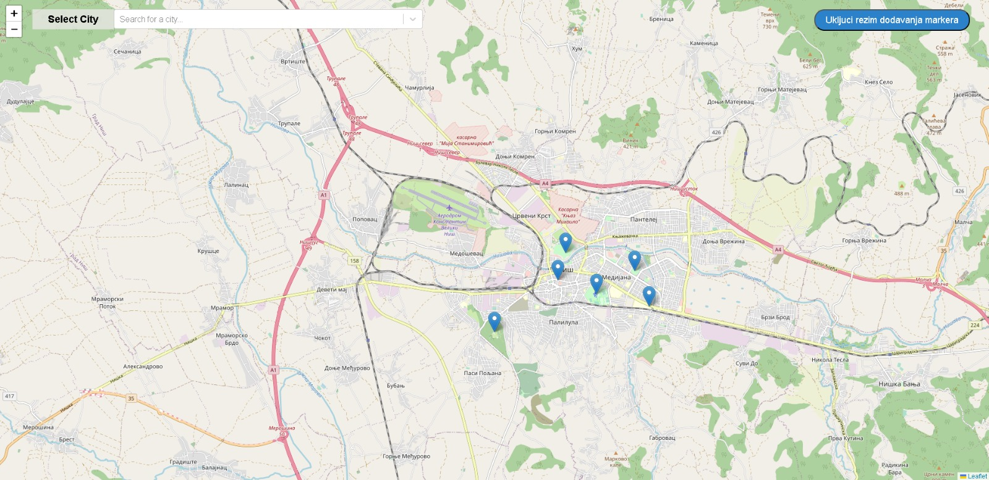

Slika 35 – Prikaz mape sa svim znamenitostima

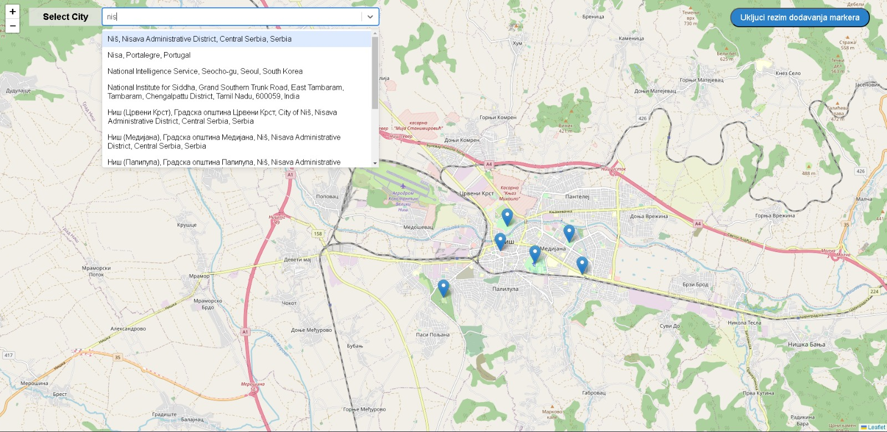

Slika 36 – Prikaz odabira grada

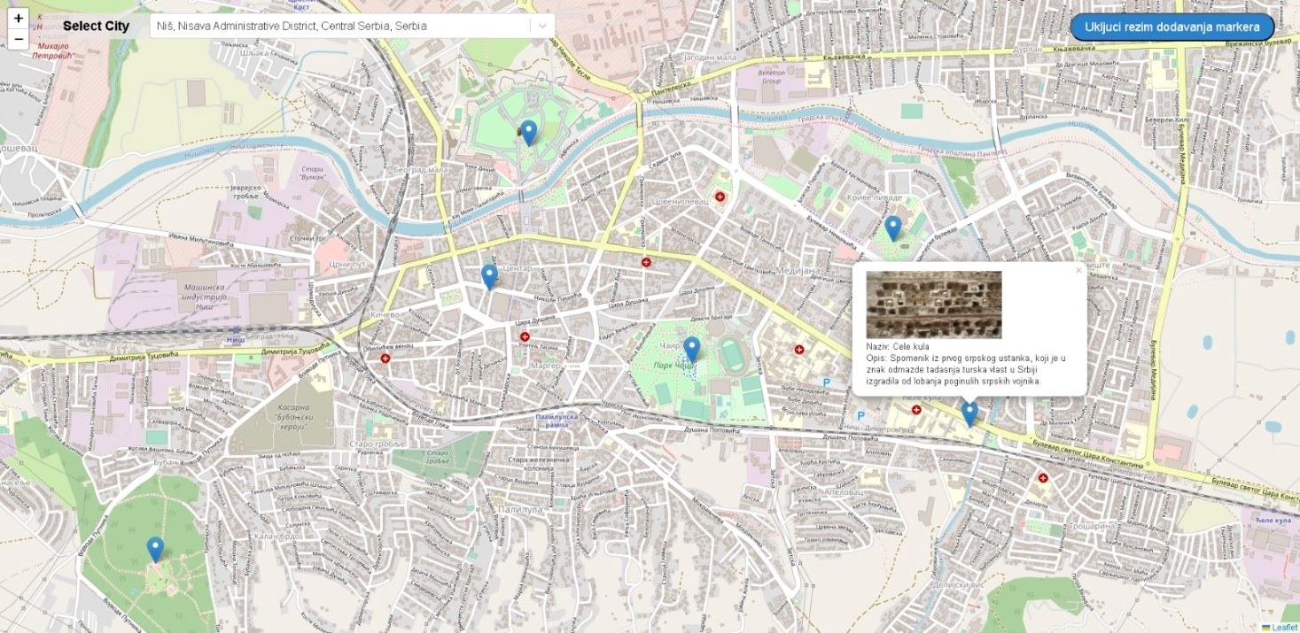

Slika 37 – Prikaz odabira znamenitosti

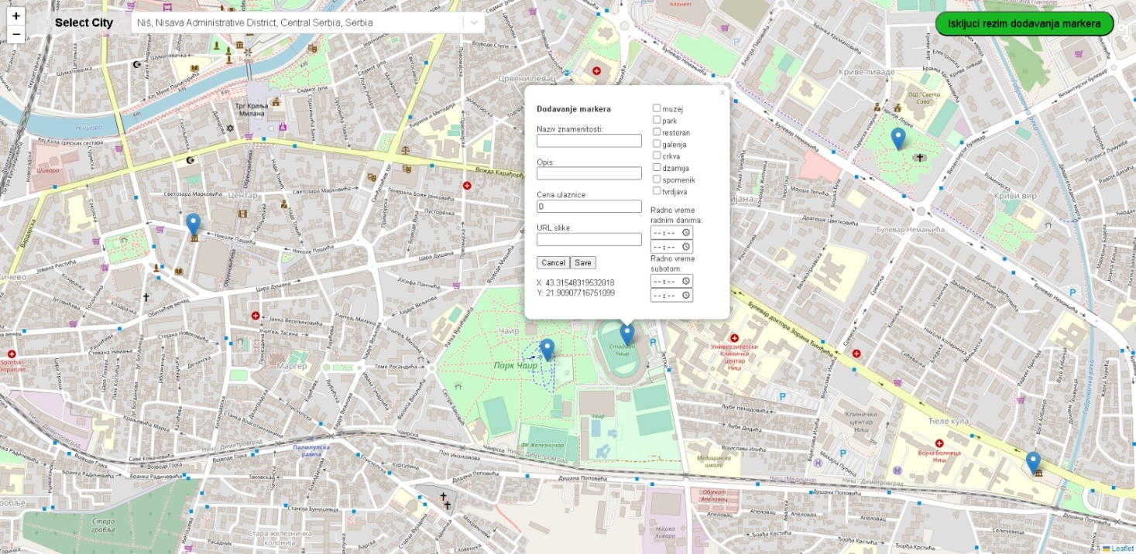

Slika 38 – Prikaz dodavanja znamenitosti

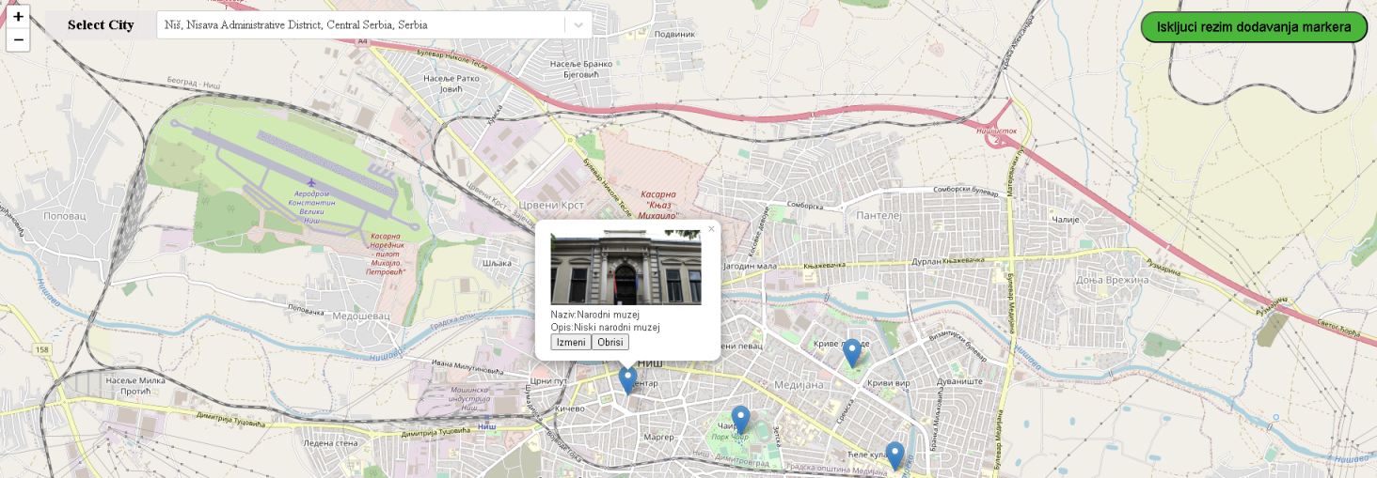

Slika 39 – Prikaz mogućnosti za izmenu i brisanje znamenitosti

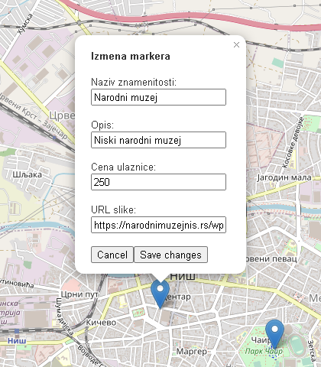

Slika 40 – Prikaz izmene znamenitosti

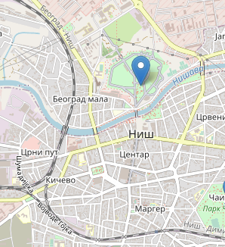

Slika 41 – Prikaz obrisane znamenitosti

# Odjavljivanje iz naloga

Odjavljuje se klikom na odgovarajuću ikonicu za odjavljivanje.



Slika 42 – Prikaz ikonice za odjavljivanje